## Millennium

COMOLM é novo programa no Millennium que faz comunicação com o Olimpo/Hades através do MessageQ e as respetivas funções PUT, GET.

Para este novo programa foi criado um novo canal de comunicação chamado OLM_COM aos já existente MXS_COM e X2X_COM que servem para controlar o fluxo de mensagens de saída. Esse processo de controlo da saída das Mensagens é feito no programa ENCPROI é está definido a subroutine SENDOUT que reencaminha a mensagem para o canal correto para ser enviado.

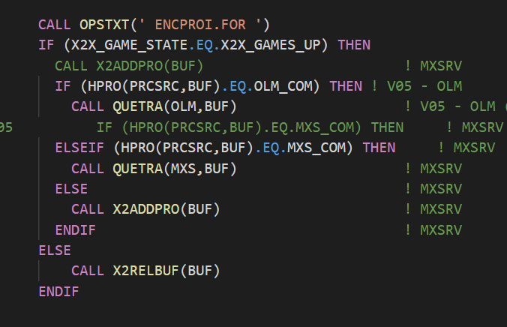

As mensagens do novo canal a serem ser guardados no TMF, também passará a guardar alguns novos campos como por exemplo o Serial Number recebido do Olimpo, a flag que é do novo canal e o Message ID também proveniente do Olimpo. Para os jogos Totoloto, Totobola e Lotaria instantânea.  
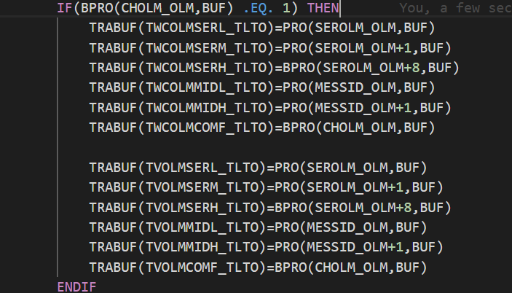

Houve uma análise inicial das transações e os campos dados guardados no ***tmf*** em que cada registo é composto por 3 segmentos. Pois no caso da Lotaria Instantânea a validação em batch (7 bilhetes) as posições estavam todas em uso para isso foi necessário encontrar um ou vários campos que não se necessitam o espaço que estavam a ocupar.

Um ponto importante foi a escolha da Queue Aplicacional usada para o COMOLM foi o da posição 26 que já estava em uso pelo PST que é Passive Processing Task PASPRO (Lotaria Nacional). Pois o Sistema Millennium de momento suporta até 32 Queues Aplicacionais, não estado limitado a essas 32, mas as que excederem já deixam de ter acesso a algumas funcionalidades.

*De relembrar que já como os canais existentes que recebem pela rede a informação do terminal que fez o pedido o novo canal OLM_COM também recebe o terminal Number ou o agente Number na comunicação pelo header do pedido que também volta a ser enviado no header da resposta, sendo desnecessário receber ou enviar no body da mensagem em si*.

## 

## Sign-On

Um dos primeiros passos foi validar a correta ordem do Bytes a receber no Millennium (do Byte mais significativo para o menos significativo) ou (do Byte menos significativo para o mais significativo) que se chama big-endian e little-endian respetivamente.

Validar os novos Headers da mensagem que se recebe bem o seu processamento:

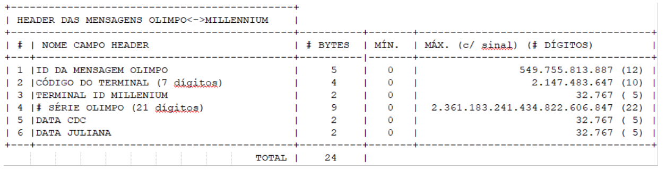

Sendo o **CDC DATE** e **JULIAN DATE** são campos enviados e não recebidos e o mesmo se aplica no **Terminal Id Millennium** no caso do Sign-On pois é um campo interno do Millennium que não provem do **CRM** ou seja do **AGTMIL**.

Estes dois campos **CDC DATE** e **Terminal Id Millennium** são necessários para gerar o checksum de uma mensagem sendo então necessário Olimpo ter estes campos. A necessidade destes dois campos para o checksum foi obtido numa análise do código fonte do Millennium.

Outro ponto a ter em conta é que nas mensagens é o tamanho da mensagem para o cálculo do checksum são todos os campos exceto o Control e Sequence (1 byte) e o Type e Subtype (1 byte).

Analisou-se para o Sign-On os campos ROM Revision & Hardware ID que embora estejam a ser enviado só estão a ser guardados no tmf e não existe uma validação desses campos, sendo que ao remover-se estes campos consegue-se há mesma fazer Sign-On com sucesso.

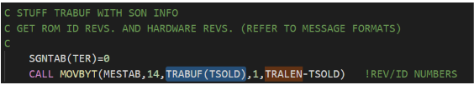

Outro campo analisado é o Game Control Revision que nalguns casos é incrementado (sistema ser baixado e levantado para novo dia) mas ainda em analise e falta fazer mais testes.

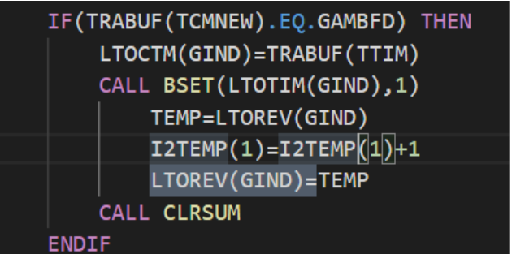

No Sign-On validou-se 4 erros funcionais possíveis que foram:









Após o primeiro Sign-On com sucesso obteve-se um Bug no Dispatcher que após receber uma mensagem e enviar a resposta com sucesso ficava bloqueado e as futuras mensagens ficavam pressas.

Maneira única de resolver era deitar abaixo e levantar o sistema Millennium, mas antes dessa opção foi desenvolvido o programa chamado REMOVEBUF para auxiliar na resolução.

O que programa faz é remover os buffers todos no Dispatcher, mas não resolveu o problema, sendo assim filtrou-se qual era o processo ou programa que de x em x tempo envia mensagens para o Dispatcher e conseguir-se chegar ao TIMER que se passou a desativar.

Mesmo assim quando no Vision se altera um valor ou uma flag acaba por ficar outra vez o Dispatcher preso acabou-se por validar que existia uma tabela/array de chamada Active Task List que ao ativar entrava em loop que enquanto não se volta ao valor 0.

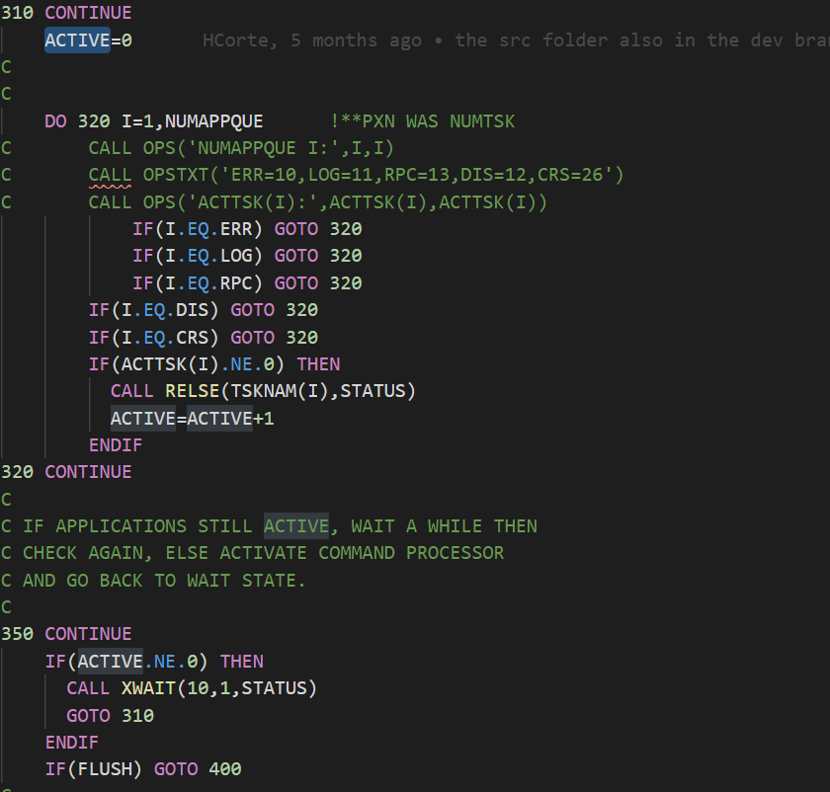

Alterou-se a subroutine RTL por DQUTRA

Voltou-se a usar o novo programa criado REMOVEBUF para listar o Active Task List e também para fazer reset ao contador para o Active Task List para o COMOLM.

No Sign-On notou-se que por default a mensagem de saída não correspondia ao da documentação pois estava a ir encriptada (flag DESFLG=0) passou se ativar a flag DESFLG=1 de modo a responder desencriptado.

Criação de documentação de Mensagens do Terminais atuais para Sign-On, Wager e outras transações através do terminal 0300006 ligando remotamente e ativando o Logger no Millennium, mostrar o ficheiro Sign-On.xlsx e na pasta C:\Users\105864\Documents\Millennium\New Terminals\Totoloto\Wager\ApostaManual\3 e o ficheiro ApostaManualQuarta.xlsx

C:\Users\105864\Documents\Millennium\New Terminals\Sign-on